**Luft – die Herausforderung für jede Heizung**

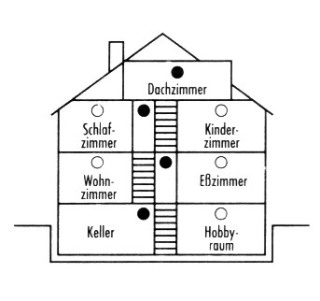

Vorlauf (55°C)

Rücklauf (45°C)

**Luft ist die Ursache für** halbwarme Radiatoren, unregelmässig warme Bodenheizungen und für die Geräusche in Ihrer Heizung**. Luft ist auch verantwortlich für** die Korrosion und somit auch für die Verschlammung. **Mit unserem patentierten Vakuum-Entgaser messen und entfernen wir die Luft. Dies steigert die Energieeffizienz, reduziert die Heiz- und Unterhaltskosten und schont die Umwelt (CO2 Reduktion)**

**thermo*VAC* GmbH**

*Ihr Partner für Vakuuentgasung von Heiz-, Solar- und Kälteanlagen. Wir beraten Sie gerne über unsere Möglichkeiten.*



Dachgeschoss: 0.5O bar

Druck

Untergeschoss: 1.9 bar

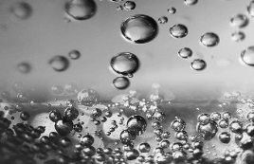

**Luft gast aus**

**Luft gebunden**

C:\Users\AK\AppData\Local\Microsoft\Windows\Temporary Internet Files\Content.Word\thermoVAC_Logo_richtigheiss-ohneLuft.eps

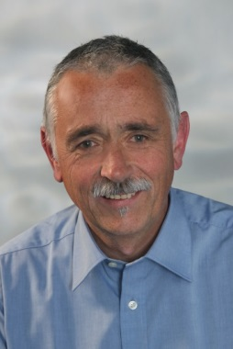

Armin Kappeler

**thermo*VAC* GmbH**

Wäldliweg 58

8645 Jona

079 362 01 39

www.thermovac.ch

info@thermovac.ch